1. WORD - primele noţiuni
U
nul din cele mai bune programe de redactare a textului este Word sub Windows. Cu acest program se pot edita diferite texte, de la scrisori pânã la lucrări de cercetare. Programul înlocuieşte vechea maşinã de scris zgomotoasã şi are avantajul cã se pot tipãri sute de copii fãrã a fi nevoie sa fie scrise fiecare în parte. În acest capitol vom învãţa despre caracteristicile principale ale programului Word şi despre cum sã manipulãm cuvintele pe ecran.
Pentru a lansa programul Word, se executã clic pe pictograma Word, iar programul afişeazã o paginã de document goalã.
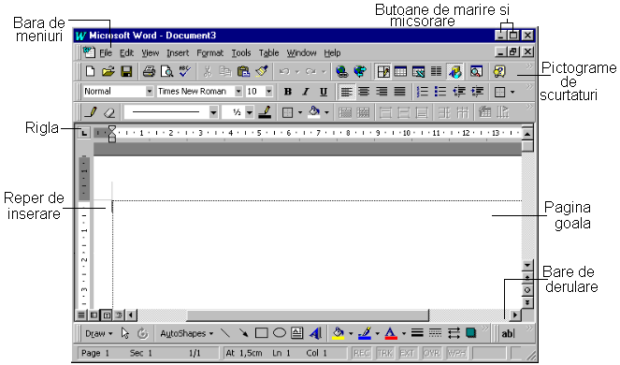

În zona de lucru goalã existã o liniuţã verticalã care pâlpâie care se numeşte reper de inserare. Aceastã linie începe din acelaşi loc pânã când începem sã tastãm cuvintele.
Pentru a introduce text folosim tastatura calculatorului. Atunci când începem sã tastãm, reperul de inserare se mutã spre dreapta. În momentul în care ajungem la marginea din dreapta a ecranului, în mod automat programul Word mutã reperul de inserare la începutul liniei urmãtoare. Aceasta se numeşte "word wrapping" (aşezarea automatã a cuvintelor). Nu apãsãm pe tasta Enter pentru a începe o nouã linie decât dacã vrem sã începem un nou paragraf. Atunci când introducem mai multe linii decât ar putea încape într-un ecran, liniile de text încep sã se deruleze automat în sus astfel încât reperul de inserare sã rãmânã întotdeauna la vedere.
Pe mãsurã ce deplasãm indicatorul mousului pe ecran vom observa cã acesta îşi modificã forma. Uneori are forma unei sãgeţi, dar alteori are o forma ciudatã care seamãnã cu litera I. Atunci când indicatorul mousului se aflã în interiorul zonei text de pe ecranul nostru, acesta are forma unui I. Acesta este cunoscut sub denumirea de cursor. Putem executa clic cu acest cursor într-un anumit loc pentru a efectua modificãri între caractere, înainte şi dupã cuvinte, şi aşa mai departe. De câte ori mutãm indicatorul mousului în afara zonei de text, el se transformã în vechiul indicator în formã de sãgeatã.

Deplasarea pe ecranul programului Word cu ajutorul tastaturii

Apãsãm Deplasare
⇦ La stânga cu un caracter
⇨ La dreapta cu un caracter
⇧ În sus cu o linie
- În jos cu o linie
Ctrl+⇦ La stânga cu un cuvânt
Ctrl+⇨ La dreapta cu un cuvânt
Home La începutul unei linii
End La sfârşitul unei linii
PgDn În jos cu un ecran
PgUp În sus cu un ecran
Ctrl+PgDn În partea de jos a ecranului
Ctrl+PgUp În partea de sus a ecranului
Ctrl+Home La începutul documentului
Ctrl+End La sfârşitul documentului

Normele de etichetã ale redactãrii

Motivul numãrul unu pentru care existã programele de redactare este simplificarea prelucrãrii. Redactarea este procesul de modificare a unei lucrãri înainte de a aşeza documentul pe hârtie. Pe vremea maşinilor de scris, textul era pus pe hârtie imediat ce se apãsa tasta maşinii de scris. Dacã se fãcea vreo greşealã trebuia luat de la capãt cu o hârtie curatã. sau se încerca repararea greşelii cu tot felul de soluţii de ştergere care nu fãceau altceva decât sã murdãreascã totul. Cu un program de calculator, se poate tasta textul, se pot face modificãri în text, se poate rescrie tot textul şi rearanja fãrã a pierde timp, hârtie sau cernealã. Se fac toate aceste modificãri pe ecran utilizând o diversitate de tehnici, pe care le vom vedea în continuare.

Selectarea

În timpul prelucrãrii documentelor, vom vedea cã, pânã la urmã, avem nevoie sã mutãm, sã ştergem sau sã copiem un text. Pentru a lucra în acest mod, va trebui sã învãţãm cum sã selectãm un text. Textul selectat va apãrea evidenţiat pe ecran ca un negativ fotografic; scris cu alb pe fond negru în loc sã fie scris cu negru pe fond alb, cum apare textul normal. Selectând textul, indiferent dacã e un caracter, un cuvânt sau mai multe paragrafe, avem posibilitatea sã-l prelucrãm rapid.
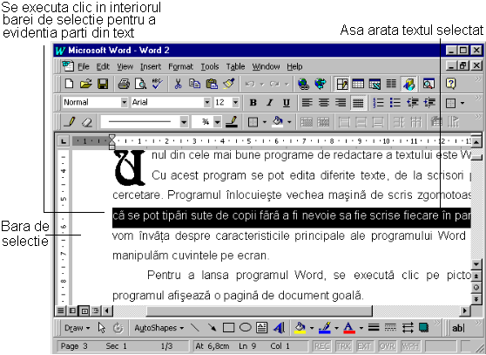Exemplu de text selectat
Pentru a selecta un text cu mousul, mutãm indicatorul mousului în faţa primului caracter pe care vrem sã-l selectãm. Ţinem apãsat butonul din stânga al mousului şi tragem mousul pânã la ultimul caracter al cuvântului sau fragmentului pe care vrem sã-l selectãm. Eliberãm butonul mousului şi textul va fi selectat. Putem utiliza dupã aceea, o mulţime de comenzi care au efect asupra textului selectat, cum ar fi copiere, mutare sau ştergere.

Existã un mod de a selecta un text şi prin intermediul tastaturii. Pentru aceasta mutaţi reperul de inserare la începutul textului pe care vreţi sã-l selectaţi. Ţineţi apãsatã tasta Shift şi folosiţi sãgeţile pentru a vã muta la sfârşitul textului. Eliberaţi tasta Shift şi textul va apãrea evidenţiat. Pentru a selecta întregul document o datã, apãsaţi tastele Ctrl+A

Mai existã o metodã de selectare a unui text pe care meritã sã o precizãm. În marginea din stânga a zonei de text existã o coloanã nemarcatã numitã bara de selecţie (vezi figura anterioarã). Putem folosi aceastã barã pentru a selecta pãrţi din text. Atunci când indicatorul mousului se deplaseazã din document pe bara de selecţie, el îşi modificã forma din I transformându-se într-o sãgeatã cu direcţia nord-est. Când vom vedea aceastã sãgeatã, vom şti cã indicatorul este în zona barei de selecţie.
Pentru a selecta un rând de text, mutãm indicatorul mousului la stânga liniei în zona barei de selecţie. Executãm clic cu butonul din stânga al mousului şi întregul rând este dintr-o datã evidenţiat. Dacã dorim sã selectãm tot paragraful, executãm dublu clic pe bara de selecţie. Pentru a selecta întregul document, ţinem apãsatã tasta Ctrl şi executãm clic oriunde pe bara de selecţie.

Ştergerea

Ştergerea unui text reprezintã o parte importantã din procesul de prelucrare. Programul Word oferã mai multe moduri diferite de ştergere a unui text. Avem posibilitatea sã ştergem de la un singur caracter pânã la fragmente mari de text sau chiar pagini întregi de text.
Pentru a şterge un caracter aflat în dreapta reperului de inserare, apãsãm tasta Del sau Delete (Şterge) de pe tastaturã. Pentru a şterge un caracter aflat la stânga reperului de inserare apãsãm tasta Backspace (Înapoi cu un spaţiu). Dacã apãsãm şi menţinem apãsate tastele Del sau Backspace, vor fi şterse chiar mai multe litere odatã.
Putem şterge fragmente mari de text folosind tasta Del. Pentru aceasta selectãm textul pe care vrem sã-l ştergem şi apãsãm apoi, tasta Del.

Dacã din greşealã am şters ceva ce nu voiam sã ştergem putem recupera ceea ce am şters. Deschidem meniul Edit şi selectãm comanda Undo (Anuleazã), sau executãm clic pe butonul Undo de pe bara cu instrumente de lucru. Comand Undo poate anula numai ultima acţiune întreprinsã.

Copierea, decuparea şi lipirea textului

Posibilitatea de a copia text dintr-un loc în altul poate fi într-adevãr foarte utilã pentru prelucrarea documentelor Word. Interfaţa Windows are o micã caracteristicã grozavã, numitã Clipboard (Memorie temporarã), care ne este de un real ajutor. Clipboard este o zonã de memorie temporarã unde putem memora date înainte de a le plasa în altã aplicaţie sau fişier. În Clipboard se salveazã numai ultimul articol pe care noi îl copiem sau mutãm.
Existã trei comenzi pe care le putem utiliza la manevrarea datelor dintr-o aplicaţie sau fişier în altã aplicaţie sau fişier. Cut (Decupeazã), Copy (Copiazã) şi Paste (Lipeşte). Comanda Cut mutã datele în Clipboard. Atunci când deschidem fişierul sau aplicaţia în care vrem sã plasãm datele, folosim comanda Paste. Comanda Copy este similarã comenzii Cut, cu excepţia faptului cã datele originale rãmân intacte. Comenzile Cut, Copy şi Paste le gãsim în meniul Edit al tuturor programelor Office.
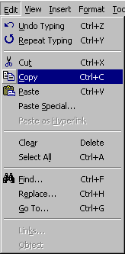
Cel mai uşor mod de a copia un text în programul Word este ca mai întâi sã-l copiem în Windows Clipboard. Selectãm textul pe care vrem sã-l copiem, deschidem meniul Edit şi selectãm comanda Copy. (Sau putem executa clic pe butonul Copy de pe bara de lucru). În acest moment mutãm cursorul în locul în care vrem sã punem textul copiat şi executãm clic în acel loc. Deschidem din nou meniul Edit şi selectãm de data aceasta comanda Paste. (Sau putem executa clic pe butonul Paste de pe bara de lucru).
Pentru a simplifica operaţia de copiere şi lipire, selectãm textul pe care vrem sã-l copiem şi, apoi, indicãm spre locul unde vrem sã copiem textul. Ţinem apãsate tastele Ctrl şi Shift şi executãm clic cu butonul din dreapta mousului. Copierea este instantanee.

Cãutarea şi înlocuirea unui text

Sã presupunem cã într-un document sau o scrisoare mai lungã am tastat greşit numele unei persoane sau al unei firme. Deoarece am folosit numele greşit în multe locuri ne vom folosi de o modalitate de a corecta rapid. Vom folosi utilele comenzi Find (Cautã) şi Replace (Înlocuieşte).
Comanda Find cautã prin tot documentul textul specificat. Comanda Replace înlocuieşte un cuvânt sau cuvintele specificate cu un text nou. Amândouã comenzile se gãsesc în meniul Edit şi de cele mai multe ori lucreazã împreunã.
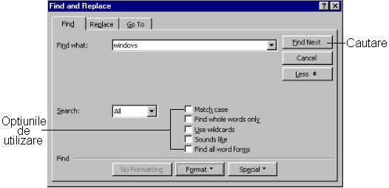Caseta de dialog Find
Pentru a cãuta un text deschidem meniul Edit şi selectãm comanda Find. Va apãrea caseta de dialog Find. Tastãm cuvântul pe care vrem sã-l cãutãm, selectãm orice opţiune pe care vrem sã o folosim la cãutare şi, apoi, executãm clic pe butonul OK. Programul Word va gãsi cuvântul. Dacã vrem sã înlocuim respectivul cuvânt cu unul nou, executãm clic pe butonul Replace pentru a deschide caseta de dialog Replace (aici este locul în care începem sã folosim comanda Replace). Introducem cuvântul pe care îl cãutãm în caseta Find What (Ce sã Caute) şi introducem cuvântul sau cuvintele înlocuitoare în caseta Replace With (Înlocuieşte Cu). Selectãm opţiunile potrivite pentru cãutare. Apoi, pentru a începe cãutarea şi înlocuirea, executãm clic pe butonul Replace. Atunci când programul Word gãseşte o apariţie a textului specificat, apare caseta de dialog şi avem posibilitatea de a înlocui cuvântul sau de a trece la urmãtoarea apariţie a acestuia. Executãm clic pe butonul Replace All (înlocuieşte pe Toate) pentru a înlocui toate apariţiile textului în restul documentului.

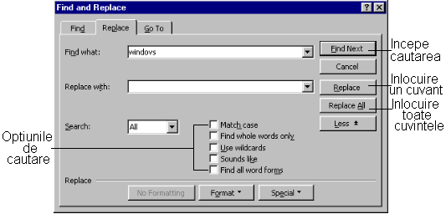Caseta de dialog Replace
Aranjarea în paginã a textului

Putem schimba modul în care aratã textul pentru a crea efecte diferite. De exemplu, sã zicem cã vrem ca o linie din notiţe sã iasã în evidenţã. Putem face ca toatã linia sã aparã scrisã cu caractere italice sau, eventual, sã o subliniem utilizând posibilitãţile de stabilire a formei caracterelor şi aranjare în paginã a programului Word. Poate dorim ca titlul documentului sã iasã în evidenţã. Îl putem scrie cu nişte caractere aldine (bold) şi le putem mãri dimensiunea. Diversele facilitãţi de aranjare în paginã ale programului Word pot da o greutate şi o notã de profesionalism tuturor documentelor.

Dacã ne dãm seama cã am cãutat şi înlocuit un text în mod eronat, putem recupera totul dacã executãm clic pe pictograma Undo (Anuleazã) sau dacã selectãm comanda Edit Undo (Anuleazã Prelucrare). Trebuie, însã, sã selectãm comanda Undo înainte de orice altã comandã.

Bara cu instrumente de lucru pentru aranjarea în paginã

Programatorii editorului de texte Word sub Windows au pus pictogramele pentru toate comenzile de aranjare în paginã pe o barã cu instrumente de lucru separatã, numitã (adecvat) bara cu instrumente de lucru pentru aranjare în paginã. Este cea de a doua barã pe care o vedem pe ecranul programului Word şi este plinã de butoane care controleazã modul în care aratã textul.
Executãm clic pe oricare buton de pe bara cu instrumente de lucru pentru a activa sau dezactiva caracteristicile de stabilire a formei caracterelor şi de aranjare în paginã pentru a derula liste din care putem alege sau pentru a controla cum este poziţionat textul.
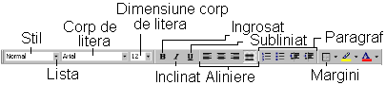Bara cu instrumente de lucru pentru aranjare în paginã
În momentul în care vom ajunge într-un stadiu avansat în utilizarea programului Word sub Windows, vom putea chiar sã modificãm bara cu instrumente de lucru. Avem la dispoziţie opt bare cu instrumente de lucru din care putem alege sau s creãm o barã cu instrumente de lucru adaptatã cerinţelor. Deschidem meniul View şi selectãm comanda Toolbars (Bare cu instrumente de lucru) pentru a deschide caseta de dialog Toolbars, unde vom gãsi toate barele cu instrumente de lucru disponibile şi în plus opţiuni pentru crearea propriei noastre bare cu instrumente de lucru.
Corpuri de litere

Corp de literã înseamnã un anumit stil şi o anumitã dimensiune a literei. Corpurile de literã sunt grupate în familii, care se numesc, de exemplu, Times Roman sau Courier şi fiecare familie are un set propriu de dimensiuni mãsurate în numãr de puncte pe ecran care, în general, sunt cuprinse între 6 … 72, uneori chiar mai mari. (În cazul în care vrem sã aflãm care este corespondenţa, un inch are 72 de puncte).
Corpurile de literã, la fel ca şi dimensiunile disponibile din calculator depind de modul în care am instalat interfaţa Windows şi de imprimantã. Bara cu instrumente de lucru aratã ce corp de literã utilizãm în momentul prelucrãrii şi dimensiunea lui. Putem schimba corpul de literã sau dimensiunea lui, executând clic pe sãgeata îndreptatã în jos de lângã numele corpului de literã sau a dimensiunii de pa bara cu instrumente de lucru. Meniurile derulante care apar afişeazã corpurile de literã sau dimensiunile disponibile. Selectãm ceea ce dorim din listã pentru ca aceste atribute sã poatã fi utilizate.
Putem schimba corpul de literã înainte de a începe sã tastãm textul sau dupã aceea. Pentru a schimba corpul de literã al textului existent, selectãm textul respectiv şi utilizãm bara cu instrumente de lucru pentru aranjare în paginã pentru a-l schimba. O altã variantã ar fi sã selectãm comanda Font (Corp de Literã) din meniul Format pentru a deschide caseta de dialog Font, în care putem face aceleaşi tipuri de modificãri.
Un meniu derulant de
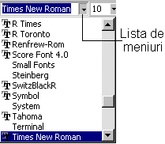aranjare în paginã

Aranjarea automatã în paginã

În cazul în care nu ştim ce fel de aranjare în paginã sã aplicãm documentului, utilizãm caracteristica programului Word, numitã AutoFormat (Aranjare Automatã în Paginã), care frunzãreşte textul şi sugereazã cum sã-l aranjãm în paginã, putând sau nu sã fim de acord cu aceasta.
Pentru a utiliza aceastã caracteristicã, deschidem meniul Format şi selectãm comanda AutoFormat sau executãm clic pe butonul AutoFormat de pe barã cu instrumente de lucru. Va apãrea o casetã de atenţionare avertizându-vã cã programul Word este gata sã aplice caracteristica AutoFormat. Executãm clic pe butonul OK.
Atunci când apare caseta de dialog AutoFormat, putem accepta toate modificãrile de aranjare în paginã executând clic pe butonul Accept (Acceptã). Pentru a respinge totul, executãm clic pe butonul Reject All (Respinge Tot). Pentru a revedea modificãrile, executãm clic pe butonul Review Changes (Revezi Modificãri). Dacã revedem modificãrile, putem decide ce comenzi de aranjare în pagina sã pãstrãm şi pe care sã le respingem. Executãm clic pe butonul OK pentru a ieşi din caseta de dialog şi a sa aplica aranjãrile în paginã.
În capitolul urmãtor vom arãta chiar şi mai multe artificii pentru a controla modul în care aratã documentul inclusiv cum sã aşezãm textul în document şi cum sã-I adãugãm caracteristici suplimentare cum ar fi grafice, antete şi tabele

2. TEHNICI DE PROIECTARE A DOCUMENTELOR

Manevre pentru poziţionarea textului

Un altfel de control al modului în care aratã documentele Word constã în utilizarea tehnicilor de poziţionare, cum ar fi modificarea marginilor, poziţiile fixe de scriere (tabs), aliniatele şi alinierile. Toate aceste modificãri afecteazã modul în care este spaţiat textul în pagina de document şi astfel se vede cu ochiul liber ce diferenţã mare este între un document care este simplu de citit şi plãcut ochiului şi unul care ne îngrozeşte.
Înainte de a începe sã discutãm despre poziţionarea şi spaţierea textului, trebuie sã menţionãm cã programul Word este prevãzut cu o riglã pe care o putem folosi pentru a ne ajuta sã ne aşezãm textul în pagina de document. Dacã, la pornirea programului Word, aceastã riglã nu existã vom deschide meniul View şi selectãm comanda Ruler (Rigla).
Rigla are câte douã triunghiuri la fiecare capãt, triunghiuri care reprezintã poziţia marginilor şi începuturile de alineat. Putem trage de aceste triunghiuri în dreapta sau stânga de-a lungul riglei pentru a modifica marginile documentului şi începuturile de alineat. În cazul în care folosim poziţii fixe pentru scriere (tab) acestea vor apãrea, de asemenea, pe riglã sub forma unor mici simboluri bizare.
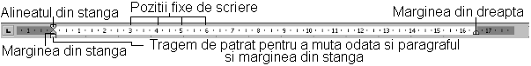Rigla din Word pentru a ajusta spaţierea din document

Marginea este spaţiul dintre text şi chenarul paginii. Fiecare paginã are patru margini: marginea din stânga, din dreapta, de sus şi de jos. Marginile prestabilite sunt foarte bune, dar putem schimba oricare din margini în funcţie de ceea ce avem nevoie. De exemplu, în cazul în care am scris o scrisoare care se întinde foarte puţin şi pe a doua paginã, avem posibilitatea sã facem ca întreaga scrisoare sã încapã perfect pe o singurã paginã ajustând marginile.
Putem avea control asupra marginii din stânga şi din dreapta folosind rigla. Pentru a modifica aceste margini, tragem de simbolul de margine respectiv pânã la noua poziţie pe riglã. Un alt mod ar fi sã utilizãm caseta de dialog Page Setup (Configurarea Paginii) pentru a stabili marginile. Pentru a deschide aceastã casetã, deschidem meniul File şi selectãm comanda Page Setup, Poziţia marginilor de paginã se aflã pe eticheta Margins (Margini). Executãm clic pe eticheta Margins pentru a o aduce în faţã.
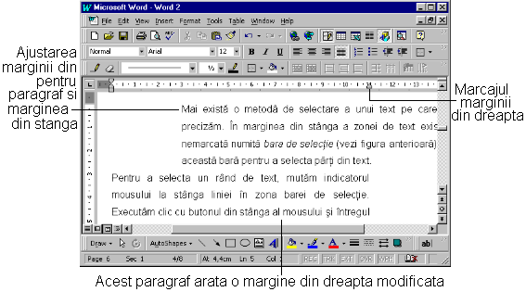Exemplu de margini

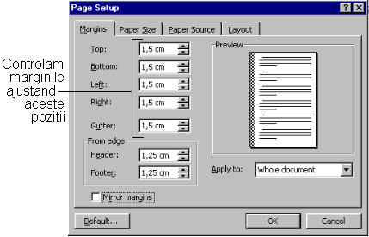Eticheta Margins din caseta de dialog Page Setup
Pentru a modifica oricare dintre cele patru poziţii ale marginilor, executãm clic pe sãgeţile în sus sau în jos pentru a le mãri sau micşora. Chenarul Preview (Vizualizare anticipatã) din dreapta poziţiilor aratã ce efect are modificarea acestora asupra textului. Dacã dorim, putem tasta o anumitã dimensiune pentru margine în cãsuţa respectivã de lângã sãgeatã. Executãm clic pe butonul OK sau apãsãm tasta Enter pentru a ieşi din caseta de dialog.
Atunci când modificãm marginile, ţinem sub control modul în care aceste modificãri afecteazã textul. Putem aplica noile poziţii ale marginilor întregului document, începând de la locul unde se aflã reperul de inserare, sau numai unui fragment de text selectat. Pentru a modifica marginile unei anumite zone din text, selectã textul şi modificãm apoi marginile. Pentru a modifica marginile începând de la reperul de inserare, aşezãm cursorul acolo de unde vrem sã modificãm marginile.

Începuturile de alineat

Programul Word ne dã posibilitatea sã stabilim începuturile de alineat din text. Începuturile de alineat sunt tot margini, dar care afecteazã paragrafele sau liniile. De exemplu, atunci când începem un paragraf şi apãsãm tasta Tab pentru a deplasa linia un pic la dreapta, creãm un început de alineat. Atunci când scriem un text constând dintr-o listã evidenţiatã prin nişte semne numite "puncte" (bullets) în mijlocul unei pagini, am creat un început de alineat.
Bineînţeles, modul de creare a unui alineat prin apsarea tastei Tab este foarte simplu, dar mai existã şi alte metode. Pentru a crea un început de alineat pentru un fragment de text în mijlocul unei pagini, selectãm textul şi apoi deschidem caseta de dialog Paragraph (Paragraf) dupã ce deschidem meniul Format şi selectãm comanda Paragraph. Putem controla opţiunile pentru începuturile de alineat cu ajutorul atributelor din eticheta Indents and Spacing (Începuturi de Alineat şi Spaţiere) din caseta de dialog Paragraph.
Executãm clic pe eticheta Idents and Spacing pentru a o aduce în faţa casetei de dialog. În zona Identation (Creeazã Început de Alineat), putem stabili începuturile de alineat din dreapta şi din stânga. Executãm clic pe sãgeţi pentru mãrirea sau micşorarea dimensiunii, sau tastãm o dimensiune precisã în caseta de text de lângã începutul de alineat respectiv.
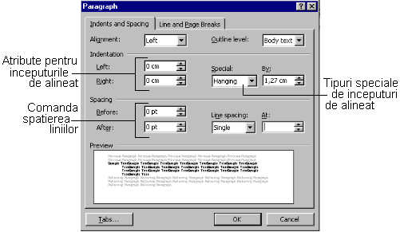Începuturile de alineat şi poziţiile fixe de spaţiere din caseta de dialog Paragraph
În lista derulantã de opţiuni, numitã Special, putem stabili începutul de alineat pentru Prima Linie (First Line Ident) sau un început de alineat, numit "suspendat" (Hanging). Începutul de alineat pentru prima linie mutã puţin la dreapta prima linie din paragraf, dar lasã restul textului aliniat la marginea din stânga. Un început de alineat "suspendat" lasã prima linie aliniatã faţã de marginea din stânga, dar deplaseazã restul liniilor de paragraf la dreapta. Atunci când am terminat stabilirea începuturilor de alineat din caseta de dialog Paragraph, executãm clic pe butonul OK.
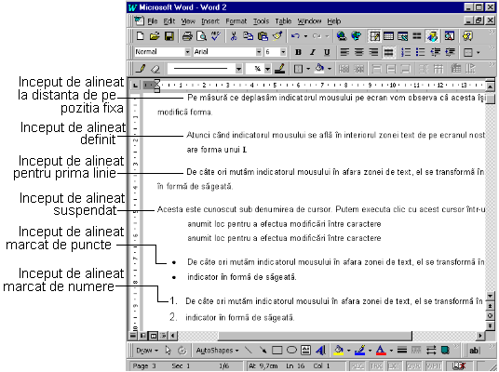Exemple de început de alineat
Pentru stabilirea şi mai rapidã a începuturilor de alineat, folosim butoanele pentru începuturi de alineat de pe bara cu instrumente de lucru. Executãm clic pe butonul Mãrirea începutului de alineat pentru a stabili începutul de alineat la distanţã de o poziţie fixã. Executãm clic pe butonul Micşorarea începutului de alineat pentru a anula un început de alineat.
Pentru a crea un început de alineat pentru o listã marcatã cu puncte sau cu numere, folosim butoanele Bullet (Punct) şi Number (Numãr) de pe bara cu instrumente de lucru. Pentru aceasta selectãm textul pe care vrem sã-l transformãm într-o listã şi executãm clic pe butonul potrivit. Pentru a stabili un început de aliniat marcat cu puncte sau cu numere, înainte de a începe sã introducem textul, executãm clic pe butonul Bullet sau Number. De fiecare datã când apãsãm tasta Enter, un nou punct sau numãr va apãrea pentru a crea noul articol de listã.

Mai mult loc

Caseta de dialog Paragraph conţine, de asemenea, comenzi pentru controlul opţiunilor de paginare şi al spaţiului dintre liniile de text. În secţiunea Spacing (Spaţiere), vom gãsi parametrii Before (Înainte) şi After (Dupã) (care se mãsoarã în puncte) pe care îi vom utiliza pentru a stabili dimensiunea spaţiului înainte şi dupã liniile de text. Deschidem lista Line Spacing (Spaţierea liniilor) şi vom gãsi standarde de spaţieri între linii la un rând, la douã rânduri şi altele.
Executãm clic pe eticheta Text Flow (Turnarea Textului) pentru a intra în opţiuni-le de turnare a textului, pe care le utilizãm pentru a continua turnarea textului de la o paginã la alta. De exemplu, opţiunea Window/Orphan Control (Control Vãduvã/Orfan) poate face ca nişte cuvinte sau porţiuni mici din text sã nu fie abandonate pe ultima linie a unei pagini sau pe prima linie din urmãtoarea. Opţiunea Keep Lines Together (Pãstreazã Liniile Grupate) împiedicã sã aparã un sfârşit de paginã în mijlocul unui paragraf selectat. Opţiunea Keep with Next (Leagã de Urmãtorul) împiedicã sã aparã un sfârşit de paginã între douã paragrafe anumite. Opţiunea Page Break Before (Sfârşit de Paginã Înainte de) plaseazã sfârşitul de paginã înaintea unui anumit paragraf, şi nu în mijlocul lui sau dupã el. Folosite în mod efectiv, opţiunile de paginaţie ne pot ajuta sã creãm documente care sã fie prezentabile şi simplu de citit.

Culegerea poziţiei fixe

Poziţiile fixe reprezintã o altã modalitate de spaţiere strategicã în document pentru a-l face sã arate mai bine. Poziţiile fixe ne vor fi foarte utile atunci când vom încerca sã aliniem coloanele de text din document.
Atunci când apãsãm tasta Tab, cursorul programului Word sub Windows se mutã peste un stop al poziţiei fixe. Programul Word are stopuri de poziţii fixe prestabilite la intervale de 1/2 dintr-un inch de-a latul paginii de document. Aceste stopuri de poziţii fixe prestabilite sunt poziţii fixe aliniate la stânga, ceea ce înseamnã cã textul se aliniazã la stânga, dar, nu suntem obligaţi sã utilizãm aceste poziţii fixe prestabilite. Putem sã stabilim propriile noastre poziţii fixe.
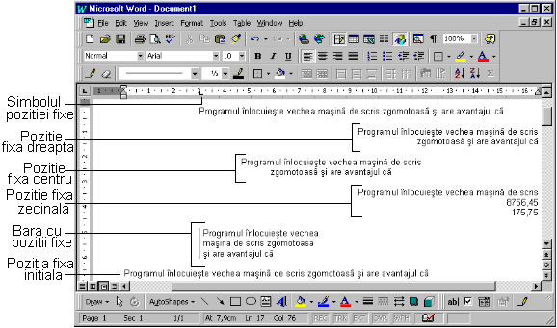
Pentru a ne stabili propriile poziţii fixe avem nevoie de ajutorul casetei de dialog Tabs. Deschidem meniul Format şi selectãm comanda Tabs, care ne va dezvãlui caseta de dialog Tabs. Pentru a stabili o poziţie fixã, tastãm poziţia doritã în inci în caseta de text Tab Stop Position (Locul Stopurilor de Poziţii Fixe). Executãm clic pe butonul Set (Stabilire) pentru a stabili poziţia fixã care va apãrea în caseta de liste Tab Stop Position. Executãm clic pe butonul OK pentru a ieşi din caseta de dialog. Pentru a aplica noua poziţie fixã creatã apãsãm tasta Tab.

Dacã nu mai dorim poziţiile fixe prestabilite la distanţã de 1/2 dintr-un inch, putem sã le schimbãm cu ajutorul opţiunii Default Tab Stops (Stopuri de Poziţii Fixe Prestabilite) din caseta de dialog Tabs. Executãm clic pe sãgeţile direcţionale pentru a selecta noi atribute prestabilite sau le tastãm în caseta de text Defaul Tabs Stops.
Caseta de dialog Poziţie fixã
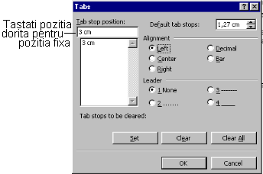
Putem alege sã aliniem textul şi altfel faţã de poziţia fixã în secţiunea Alignment (Aliniere) din caseta de dialog Tabs, avem cinci tipuri de poziţii fixe la dispoziţie. Dacã alegem Left (Stânga), Center (Centru) sau Right (Dreapta) textul se va alinia în poziţia respectivã faţã de poziţia fixã. Dacã alegem Decimal (Zecimal), poziţia fixã stabilitã de noi va alinia textul faţã de punctul zecimal. Dacã alegem Bar (Barã), în textul nostru va fi plasatã o barã verticalã, iar textul ava fi aliniat în stânga barei (lucru care ne poate ajuta atunci când încercãm sã separãm coloane).
Secţiunea Leader (Conducãtor) din caseta de dialog Tabs ne dã posibilitatea sã inserãm puncte, liniuţe sau linii neîntrerupte în spaţiul gol dintre stopurile de poziţii fixe. Opţiunea prestabilitã este sã nu avem inserat nimic între poziţii fixe (None).

Stabilirea poziţiilor fixe de scriere pe riglã

Este foarte simplu sã stabilim poziţiile fixe folosind rigla. La capãtul din stânga al riglei existã un simbol al unui tip de poziţie fixã. Executãm clic pe el pentru a afla ce fel de poziţie fixã dorim sã stabilim. Pentru a stabili un stop de poziţie fixã nou, executãm clic în poziţia doritã pe jumãtatea de jos a riglei. Pentru a muta un stop de poziţie fixã, tragem de el pânã la noua poziţie. Pentru a şterge un stop de poziţie fixã, îl tragem afarã de pe riglã. Atunci când stabilim stopurile de poziţii fixe, acestea se aplicã oricãrui paragraf selectat de noi; dacã nu am selectat nici un paragraf ele se aplicã începând de la poziţia reperului de inserare.
În cazul în care nu mai ştim ce înseamnã fiecare simbol de poziţie fixã, iatã o tabelã care-i defineşte:
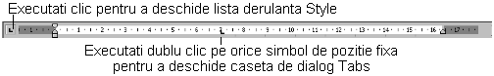

Deplasarea pe ecranul programului Word cu ajutorul tastaturii

Simbol Ce face]
Poziţia fixã la stânga
Poziţia fixã de dreapta
Poziţia fixã de centru
Poziţia fixã zecimalã

Dacã ne-am plictisit de toate stopurile de poziţii fixe pe care le-am creat, scãpãm de ele. Putem trage fiecare simbol de poziţie fixã în afara riglei sau putem deschide caseta de dialog Tabs în care selectãm Clear (Şterge) sau Clear All (Şterge Tot) pentru a şterge toate stopurile de poziţii fixe.

Alinierea textului

Alinierea se referã la modul în care textul este poziţionat orizontal în paginã, cum ar fi la stânga, la dreapta sau centrat. Programul Word are prestabilitã alinierea la marginea din stânga. Putem, însã, schimba aceastã aliniere.
Alinierea bloc la dreapta aliniazã textul faţã de marginea din dreapta. Alinierea bloc la centru centreazã textul între marginile din stânga şi din dreapta. Alinierea bloc prin spaţiere aliniazã textul atât faţã de marginea din stânga, cât şi faţã de marginea din dreapta.
Putem stabili alinierea textului înainte sau dupã ce începem sã introducem caractere. Cel mai rapid mod de a alege alinierea este sã executãm clic pe butoanele de aliniere de pe bara cu instrumente de lucru. Ilustraţiile de pe cele patru mici pictograme aratã modul în care va fi aliniat textul. Executãm clic pe acel buton care sã stabileascã tipul de aliniere pe care îl dorim.
Dacã nu ne place sã executãm clic pe butoanele de pa bara cu instrumente de lucru, putem utiliza comenzile pentru aliniere din caseta de dialog Paragraph. Deschidem meniul Format şi selectãm comanda Paragraph pentru a obţine acces la caseta de dialog Paragraph. Comenzile de aliniere se aflã într-o listã derulantã din eticheta Idents and Spacing.
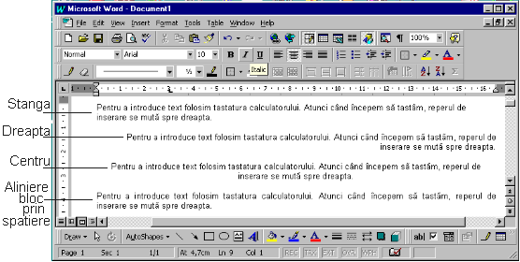Exemple de aliniere
Comenzile de aliniere au efect asupra poziţionãrii orizontale a textului. Poziţionarea pe verticalã se face cu ajutorul comenzilor de aliniere pe verticalã. Aceste comenzi se aflã în caseta de dialog Page Stup din eticheta Layout (Aranjare în Paginã). Pentru a le gãsi, deschidem meniul File şi selectãm comanda Page Setup. N caseta de dialog, executãm clic pe eticheta Layout pentru a pune opţiunile Layout în faţa casetei de dialog. Executãm clic pe sãgeata îndreptatã în jos aflatã sub titlul Vertical Alignment (Aliniere pe Verticalã) pentru a derula o listã cu opţiuni de aliniere pe verticalã. Textul este în mod prestabilit aliniat faţã de marginea de sus a paginii. Putem, însã, schimba şi stabili aliniere centratã sau aliniere bloc prin spaţiere. Executãm clic pe butonul OK pentru a ieşi din caseta de dialog.
Butoanele de aliniere
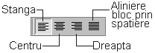

Stiluri

Un stil este un grup de atribute de stabilire a formei caracterelor pe care îl putem folosi de câte ori dorim pe tot parcursul documentului. De exemplu, sã presupunem cã vrem sã creãm un document cu titluri, subtitluri sau chiar cu paragrafe speciale pentru tabele. În loc sã evidenţiem aceste fragmente şi sã stabilim forma caracterelor de fiecare datã, putem sã stabilim anumite stiluri pe care sã le aplicãm. Astfel, singurul lucru pe care va trebui sã-l facem va fi sã selectãm un anume stil (în comparaţie cu prima variantã în care trebuia sã deschidem multe meniuri şi casete de dialog).
Existã o singurã problemã, stilurile se pot aplica numai câte unui singur paragraf. Putem defini câte un stil pentru orice paragraf dintr-un document Word. Dacã mai târziu modificãm stilul, toate paragrafele cãrora li s-a aplicat stilul se vor modifica automat conform noului stil. Sã reţinem cã în programul Word, creãm un paragraf ori de câte ori apãsãm pe tasta Enter. Chiar dacã apãsãm pe tasta Enter pentru a adãuga o linie goalã între douã paragrafe, linia goalã este, de asemenea, consideratã un paragraf.
Atunci când reperul de inserare se aflã într-un paragraf, numele stilului aplicat acelui paragraf apare în caseta Style (Stil) din capãtul din stânga al barei cu instrumente de lucru. Stilul prestabilit al programului Word este stilul Normal. Programul Word este livret cu alte câteva stiluri, sau cu posibilitatea de a ne crea propriile noastre stiluri. Pentru a aplica un stil, selectãm paragraful (sau paragrafele) pe care vrem sã le aranjãm. Executãm clic pe lista derulantã Style de pe bara cu instrumente de lucru şi selectãm stilul pe care vrem sã-l aplicãm din caseta de stiluri. Dacã nu ne mulţumeşte nici unul din stilurile din lista derulantã, putem deschide meniul Format şi selectãm comanda Style pentru a deschide caseta de dialog Style care conţine mai multe stiluri gata alcãtuite de programul Word.
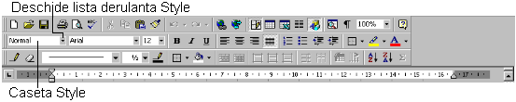
Un mod simplu de a crea propriul nostru stil este de a utiliza lista derulantã Style. Mai întâi pregãtim paragraful cãruia vrem sã-I aplicãm stilul nostru. Includem orice atribut special pe care vrem sã îl stabilim. Ne asigurãm cã reperul de inserare se aflã în acel paragraf şi apoi executãm clic pe lista derulantã de pe bara cu instrumente de lucru. Introducem numele noului stil, având grijã sã nu folosim un nume care este deja al altui stil. Executãm clic în afara listei sau apãsãm tasta Enter şi noul nostru stil este creat. Acum putem sã-l aplicãm apelându-l cu ajutorul numelui, tuturor noilor paragrafe pe care le adãugãm documentului nostru.
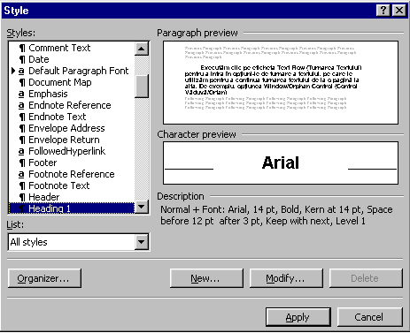

Caseta de
dialog
Style

Antete şi note de subsol

Un antet sau o notã de subsol este un text care va fi tipãrit în partea cea mai de sus, sau, respectiv, cea mai de jos a paginilor documentului. Un antet sau notã de subsol poate fi un simplu numãr de paginã sau poate conţine titluri, nume de autor, date, sau orice informaţie dorim. Putem plasa un antet de subsol în fiecare paginã, sau la fiecare douã pagini, sau orice combinaţie dorim.
Pentru a adãuga un antet sau paginã de subsol paginilor din documentul nostru, trebuie mai întâi sã afişãm pe ecran bara cu instrumente de lucru numitã Header and Footer (Antet şi Notã de subsol). Pentru aceasta, deschidem meniul View şi selectãm comanda Header and Footer. Va apãrea bara cu instrumente de lucru Header and Footer. Tastãm în caseta de text evidenţiatã textul pentru antet sau notã de subsol. Putem utiliza butoanele de aranjare în paginã de pe bara cu instrumente de lucru pentru a comanda felul în care va arãta textul din antet sau nota de subsol.
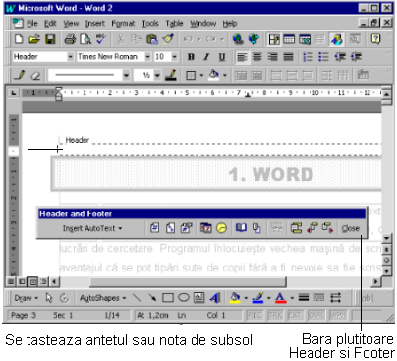
Tabelul urmãtor descrie fiecare buton de pe bara cu instrumente de lucru pentru Header and Footer.

Butoanele de pe bara cu instrumente de lucru pentru Antete şi Note de subsol

Buton Descriere
Acestea ne permit sã trecem din antete în note de subsol şi zone din
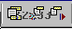
document şi invers

Acestea se folosesc pentru a adãuga numãrul de paginã, data sau ora
curentã în antet sau nota de subsol.

Deschide caseta de dialog Page Setup, unde putem selecta eticheta
Layout, care conţine opţiuni pe care le putem utiliza pentru a controla ce
pagini sau ce combinaţie de pagini vor avea antete şi note de subsol.

Comutã între modul de afişare al textului din document împreunã cu
antetul/nota de subsol sau numai a antetului/notei de subsol.

Închide caseta de dialog Header and Footer şi ne întoarce în pagina de
document.

Atunci când am terminat antetele şi notele de subsol, executãm clic pe butonul Close (Închide) din caseta de dialog Header and Footer. Dacã vrem sã revenim şi sã modificãm antetul sau nota de subsol, deschidem iar caseta de dialog Header and Footer şi operãm modificãrile. Pentru a şterge un antet sau o notã de subsol, trebuie numai sã ştergem textul din caseta menţionatã.

Tabele

Tabelele din programul Word ne permit sã ne organizãm textul în formã de linii şi coloane. Intersecţia dintre o linie şi o coloanã se numeşte celulã. Fiecare celulã dintr-un tabel poate conţine orice fel de text sau aranjare. De fapt, o celulã dintr-un tabel poate conţine orice în afara unui alt tabel.
Pentru a crea un tabel într-un document, executãm clic pe cursor acolo unde dorim sã aşezãm tabelul. Apoi, deschidem meniul Table (Tabel) şi selectãm comanda Insert Table (Insereazã Tabel). În caseta de dialog Insert Table, stabilim câte linii şi coloane sã conţinã tabelul (putem ajusta aceste numere mai târziu, din nou). În caseta Column Width (Lãţimea Coloanei), selectãm o lãţime pentru coloanele tabelului. Selectãm Auto dacã dorim ca lãţimea paginii sã împãrţitã în mod egal în numãrul de coloane ales. Executãm clic pe butonul OK şi în documentul nostru va fi inserat un tabel gol.
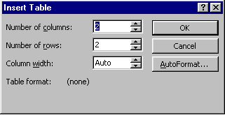Caseta de dialog Insert Table
Pentru a scrie într-o celulã executãm clic în interiorul celulei. Apoi putem prelucra un text în ea ca şi cum am face prelucrãri în orice altã parte din document. Dacã avem de introdus un text mai lung, acesta va fi scris pe mai multe linii în interiorul aceleiaşi celule astfel încât sã încapã în lãţimea celulei. Iatã o diagramã cu anumite combinaţii de taste speciale care ne ajuta sã ne deplasãm prin tabel.

Deplasarea prin tabel

Apãsãm Pentru
Tab Deplasare în celula urmãtoare din linie
Shift+Tab Deplasare în celula anterioarã din linie
Alt+Home Deplasarea în prima celulã din linia în care ne aflãm
Alt+PgUp Deplasare în celula din vârful coloanei în care ne aflãm
Alt+End Deplasare în ultima celulã din linia în care ne aflãm
Alt+PgDn Deplasare în ultima celulã din coloana în care ne aflãm

Putem şterge foarte simplu conţinutul unei celule selectând-o şi apãsând tasta Del. Putem şterge, de asemenea, toate coloanele şi liniile. Pentru aceasta selectãm orice celulã şi coloanã pe care vrem sã o ştergem. Deschidem meniul Table şi selectãm Delete Cells (Şterge Celule). În caseta de dialog, selectãm Delete Entire Row (Şterge Linie Întreagã) sau Delete Entire Column (Şterge Coloanã Întreagã). Executãm clic pe butonul OK şi linia sau coloana va dispãrea. Celelalte linii şi coloane se vor deplasa pentru a le ocupa locul.
Pentru a insera o linie sau o coloanã în tabel, ne deplasãm pânã la celula în dreapta cãreia vrem sã adãugãm o coloanã sau sub care vrem sã adãugãm o linie. Apoi deschidem meniul Table şi selectãm Table Select Row (Selecteazã Linie Tabel) sau Table Select Column (Selecteazã Coloanã Tabel). Atunci când este selectat totul, deschidem meniul Table din nou şi selectãm Insert Columns (Insereazã Coloane) sau Insert Rows (Insereazã Linii) pentru a insera instantaneu o linie sau o coloanã nouã. (Putem insera o linie nouã la sfârşitul unui tabel apãsând doar tasta Tab din ultima celulã).
Dacã dorim sã mãrim lãţimea coloanei, putem utiliza cursorul mousului pentru a trage de marginea coloanei pânã la noua ei dimensiune. Aşezãm cursorul mousului pe marginea din dreapta a coloanei şi tragem de ea pânã la lãţimea pe care o dorim. Dacã preferãm o metodã mai riguroasã, selectãm întreaga coloanã executând clic pe capãtul de sus al primei celule din coloanã, deschidem meniul Table şi selectãm Cell Height and Width (Înãlţimea şi Lãţimea Celulei). În caseta de dialog care apare, executãm clic pe eticheta Column (Coloanã) pentru a o aduce în faţa casetei. Tastãm lãţimea doritã în caseta de text Width of Column (Lãţimea Coloanei) sau utilizãm sãgeţile în sus sau în jos pentru a stabili lãţimea. Executãm clic pe butonul OK sau apãsãm tasta Enter atunci când am terminat.

Adãugarea chenarelor la tabele

Putem chiar sã adãugãm şi chenare tabelelor. Pe ecran, programul Word ne prezintã celulele din tabele separate de linii de grilã, dar aceste linii de grilã nu apar atunci când tipãrim documentul. Putem adãuga propriile linii sau alte tipuri de chenare. Pentru aceasta, plasãm reperul de inserare oriunde în interiorul tabelului. Deschidem meniul Table şi selectãm comanda Select Table (Selecteazã Tabel). Deschidem meniul Format şi selectãm comanda Borders and Shading (Chenare şi Haşuri). În caseta de dialog Borders and Shading executãm clic pe eticheta Borders pentru a aduce în faţa casetei opţiunile respective.
În secţiunea Presets (Prestabiliri), selectãm None pentru a şterge o grilã sau un chenar, selectãm Border (Chenar) pentru a adãuga un chenar tabelului, sau selectãm Grid (Grilã) pentru a adãuga un chenar în jurul tabelului şi linii de grilã între celule. În secţiunea Line (Linie), selectãm grosimea liniei pe care vrem sã o folosim. Atunci când suntem mulţumiţi cu alegerile fãcute, executãm clic pe butonul OK sau apãsãm tasta Enter. Tabelul va avea la tipãrire un chenar sau o grilã.
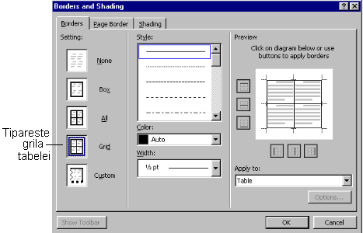Eticheta Borders din caseta de dialog Borders and Shading
Alt mod mai rapid de a selecta chenare este sã executãm clic pe butonul Borders de pe bara cu instrumente de lucru. Atunci când executãm clic pe el, va apãrea o barã cu instrumente de lucru pentru Borders în partea de sus a ecranului cu pictograme care reprezintã stilurile de chenare.

Adãugarea lucrãrilor grafice

O imagine graficã este un fel de pozã, iar graficele realizate pe calculator sunt de fapt fişiere grafice speciale. Programul Word ne dã posibilitatea sã utilizãm fişiere grafice create cu alte programe cum ar fi: Lotus, AutoCAD, Windows Metafiles, Micrografx Designer şi altele. Dar şi programul Word are propriul set de lucrãri grafice, numite ilustraţii (clipart).
Pentru a include realizãri grafice într-un document Word poziţionãm reperul de inserare acolo unde vrem sã inserãm ilustraţia. Deschidem meniul Insert şi selectãm comanda Picture (Imagine). Va apãrea caseta de dialog Insert Picture (Insereazã Imagine). Executãm clic pe caseta de validare Preview Picture (Vizualizare Imagine) pentru a pune un X în casetã, ceea ce ne dã posibilitatea de a vedea imaginea înainte de a o insera.
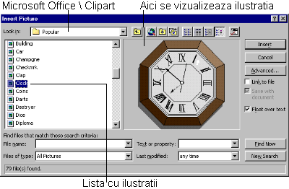Caseta de dialog Insert Picture
Dacã vrem sã folosim ilustraţiile programului Word, le gãsim în catalogul Winword - Clipart. Dacã dorim sã inserãm o imagine dintr-un fişier salvat de noi în altã parte pe disc sau pe dischetã, localizãm fişierul şi îl inserãm. (O lucrare graficã dintr-un alt program trebuie sã fie salvatã într-un format cu care poate lucra programul Word). În caseta de liste numitã File Name apare o lista de realizãri grafice. Executãm clic pe fişierul pe care îl vrem şi poza din el va apãrea în caseta Preview. Acest lucru ne dã posibilitatea de a parcurge toate ilustraţiile pentru a gãsi pe aceea care corespunde dorinţelor noastre. Atunci când executãm clic pe butonul OK, caseta de dialog se închide şi ilustraţia va apãrea în document.
Odatã ce am inserat o ilustraţie în document, putem sã o selectãm pentru a o redimensiona sau decupa. Executãm clic pe ea şi vor apãrea în jurul ei opt pãtrate mici numite puncte de control pentru selecţie. Indicãm cu mousul spre unul din aceste puncte de control şi indicatorul mousului se va transforma într-o sãgeatã bidirecţionalã. Tragem de punctul de control pentru a redimensiona ilustraţia. Pentru a decupa ilustraţia (ceea ce înseamnã a arãta numai o anumitã porţiune din ea), ţinem apãsatã tasta Shift şi tragem de punctul de control spre interiorul pozei.
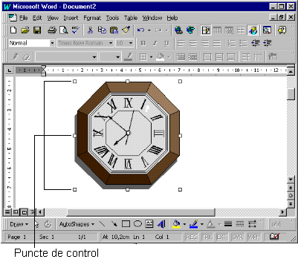

Pentru a şterge o ilustraţie, o selectãm şi apãsãm tasta Del. Pentru a muta sau copia o ilustraţie, o selectãm şi folosim comenzile Cut şi Copy din meniul Edit sau butoanele Cut şi Copy de pe bara cu instrumente de lucru.

3. Înainte de tipãrire

Moduri de vizualizare

Programul Word are trei moduri de vizualizare în care poate fi afişat un document. Pânã acum am fost în modul de vizualizare Normal, condiţie prestabilitã. În modul de vizualizare Normal, putem vedea pe ecran toate atributele speciale pe care le-am aplicat textului. Însã, unele aspecte din modul de aranjare în paginã sunt simplificate pentru a mãri viteza de prelucrare (de exemplu antetele şi notele de subsol nu sunt afişate în modul de vizualizare Normal). Pentru a vedea pagina exact aşa cum va fi tipãritã, va trebui sã comutãm în modul de vizualizare Page Layout (Aranjare în Paginã).
Modul de vizualizare Page Layout este ideal pentru retuşurile fine ale detaliilor sin compoziţia paginii. Putem prelucra exact ca şi cum am prelucra în modul de vizualizare Normal, dar în plus putem vedea antetele şi notele de subsol şi toate celelalte detalii pe care le-am încorporat în paginã. Pentru a vedea documentul în modul de vizualizare Page Layout, deschidem mai întâi meniul View. Vom observa cã printre diferitele moduri de vizualizare afişate aici, unul are un semn în faţa lui; semnul identificã modul de vizualizare curent. Pentru a schimba modul de vizualizare, selectãm altul din listã. În acest caz selectãm Page Layout.
Modul de vizualizare Page Layout poate sã încetineascã modul de lucru al calculatorului datoritã muncii în plus depusã de calculator necesarã pentru a putea sã ne afişeze fiecare detaliu din paginã. Din acest motiv, ar fi bine ar fi bine sã comutãm înapoi în modul de vizualizare Normal de îndatã ce am terminat.
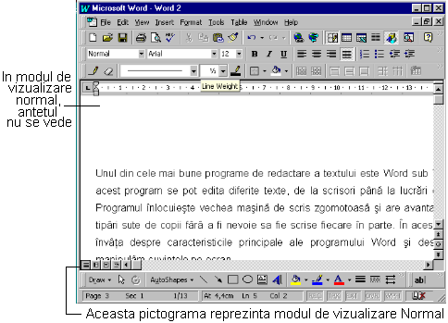Modul de vizualizare Normal
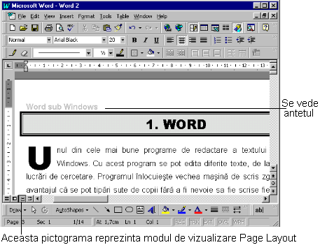Modul de vizualizare Page Layout

Dacã vrem sã examinãm structura documentului, trebuie sã folosim modul de vizualizare Outline (Contur). În cazul în care am ales stiluri diferite pentru titluri, subtitluri şi textul normal putem vedea structura documentului atunci când comutãm în modul de vizualizare Outline. În modul de vizualizare Outline, programul Word afişeazã numai titlurile şi textul subordonat din document (vezi figura urmãtoare). Acest lucru ne ajutã sã rearanjãm rapid titlurile, subtitlurile şi celelalte. Astfel putem, de asemenea, aplica noi stiluri cu uşurinţã. Pentru a vedea un document în modul de vizualizare Outline, deschidem meniul View din nou şi selectãm modul de vizualizare Outline.
Dacã nu ne mulţumesc modurile de vizualizare afişate putem sã încercãm caracteristica de focalizare a programului Word. Comanda Zoom (Apropie sau Depãrteazã)ne dã posibilitatea sã vedem documentul în diferite perspective, începând de la foarte aproape (pentru a vedea de aproape un corp de literã sau o dimensiune de caracter) pânã la o vedere de ansamblu (pentru a vedea întreaga aşezare în paginã). Deschidem meniul View şi selectãm comanda Zoom pentru a deschide caseta de dialog Zoom, în care putem comanda cât de mult sã mãrim ceea ce este pe ecran. Sau putem executa clic pe lista derulantã Zoom de pe bara cu instrumente de lucru şi putem selecta atributul de dimensiune de acolo.
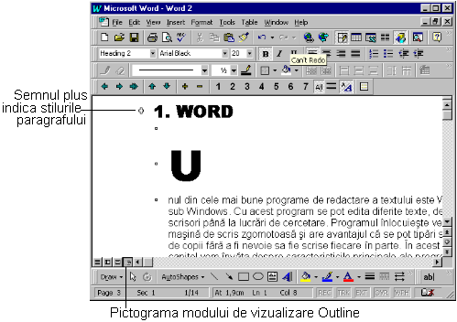Modul de vizualizare Outline
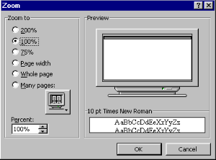Caseta de dialog Zoom
Verificarea şi tipãrirea

Programul Word sub Windows ne oferã o caracteristicã de verificare a ortografiei, un dicţionar de sinonime şi o caracteristicã de verificare gramaticalã pentru a ne ajuta sã facem o comunicare la cel mai înalt nivel. Odatã ce am verificat lucrarea, am examinat-o cu Print Preview şi ne-am asigurat cã totul este în ordine, suntem gata pentru a începe tipãrirea.

